Comandos de gestión en Linux

ps y variantes (-a, -l -u -U, -x, -aux)
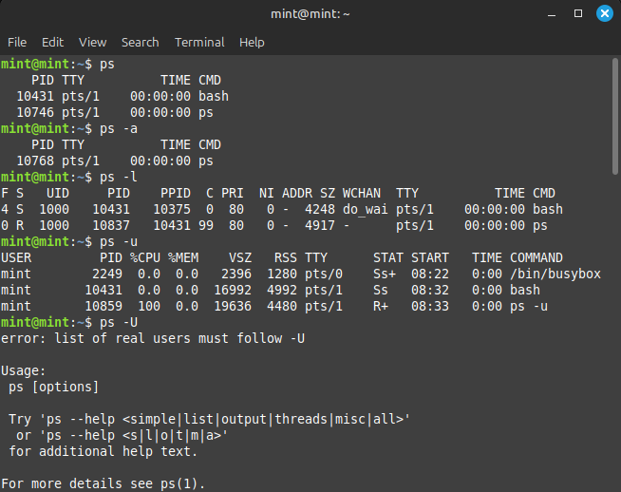
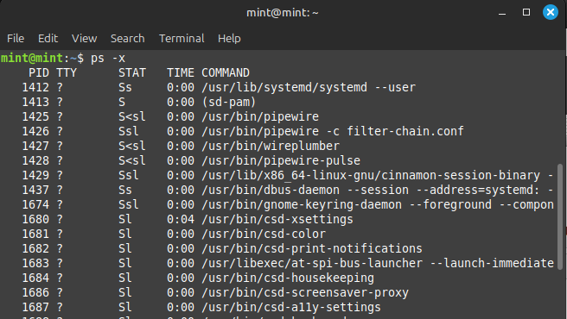

Definición de proceso y programa:
Un programa es toda la información almacenada en el disco de una aplicación que resuelve una necesidad concreta para los usuarios

Un proceso es la ejecución de un programa

pstree y sus variantes (-a, -c, -G, -h, -n, -p, -AGu)

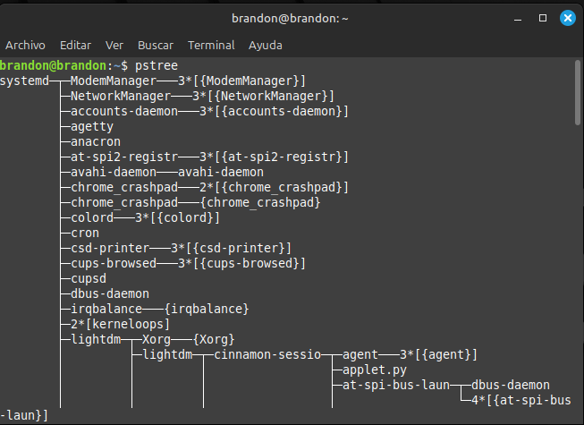
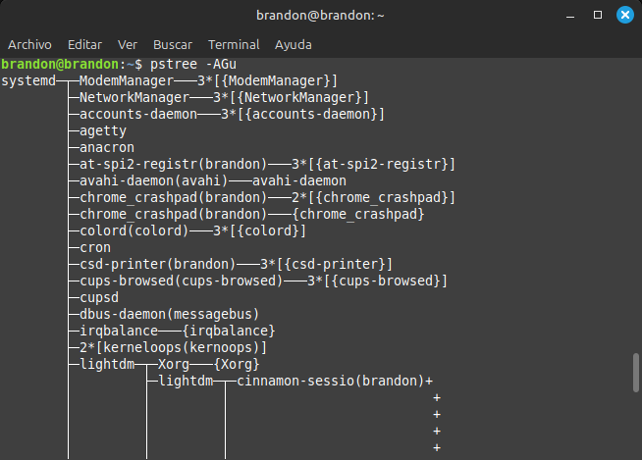

top y sus variantes (-i, -d)

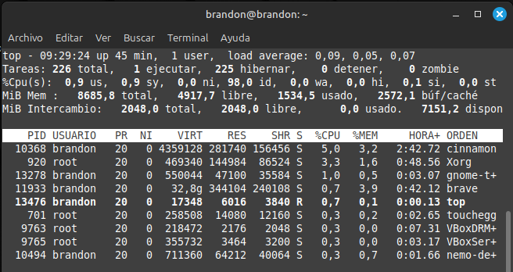

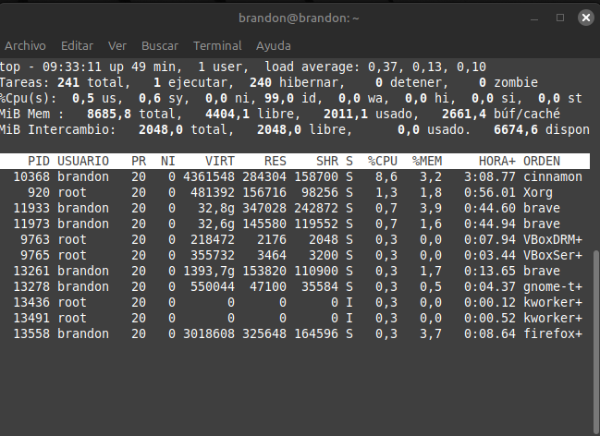
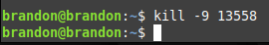
Cerrando el proceso de firefox con kill

nice y sleep

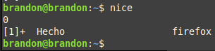



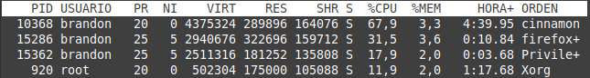

-jobs nos muestra un listado de programas ejecutados en segundo plano



- nohup se utiliza para ejecutar procesos independientes a la terminal, es decir que continúa el proceso incluso si la terminal se cierra

